Reykjavík, 4. mars 2021

Heilbrigðisráðuneytið
Skógarhlíð 6
105 Reykjavík

Efni: Umsögn um frumvarp til laga um breytingu á lögum um ávana- og fíkniefni nr. 65/1974

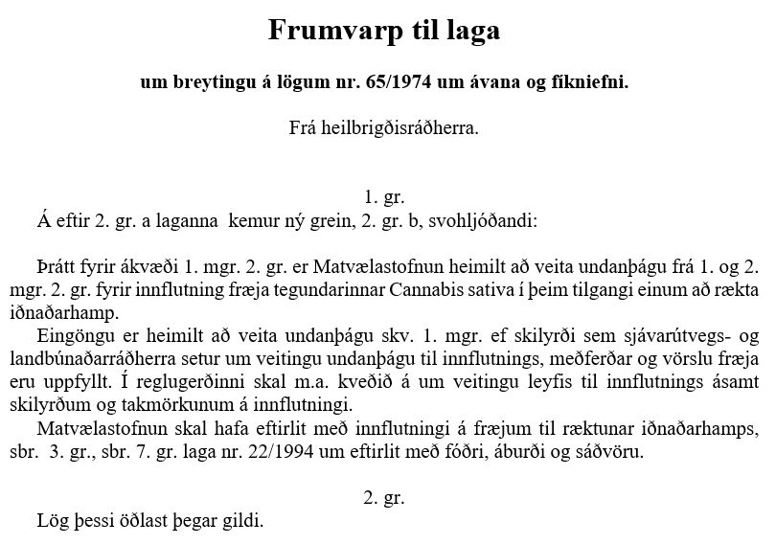
Hampfélagið og Samtök smáframleiðenda matvæla (hér eftir nefnd „við“) styðja þá breytingu að veiting undanþáguheimildarinnar verði á hendi Matvælastofnunar í stað Lyfjastofnunar (sem var fest í reglugerð í apríl 2020 þegar heilbrigðisráðherra gerði breytingu á reglugerð nr. 233/2001) sem og að Matvælastofnun hafi eftirlit með innflutningi á fræjum til ræktunar iðnaðarhamps eins og öðrum fræjum, sbr. 3. gr. laga nr. 22/1994 um eftirlit með fóðri, áburði og sáðvöru.
Við teljum þó að réttara væri að gera þá breytingu á lögum og reglugerð um ávana- og fíkniefni að í stað þess að plöntutegundin Cannabis í heild sinni sé bönnuð hér á landi (sem mannkynið hefur í árþúsundir nýtt í fjölbreyttan iðnað), séu aðeins þau afbrigði Cannabis (fræ, plöntur og afurðir þeirra) sem innihalda virka efnið THC yfir þeim mörkum sem skilgreind eru í reglugerð sjávarútvegs- og landbúnaðarráðherra bönnuð, þar sem þau flokkist sem til ávana- og fíkniefni.
„Allt leyfilegt nema það sé sérstaklega bannað“ í stað „allt bannað nema það sé sérstaklega leyft“. Þá þarf ekki lengur sérstaka undanþágu frá lögunum þegar um fræ er að ræða sem uppfylla skilyrðin.
Það er í hæsta máta óeðlilegt að innflutningur fræja sem hafa ekkert með ávana- og fíkniefni að gera sé háður sérstakri undanþágu frá lögum um ávana- og fíkniefni. Það eru vonbrigði að sú aftenging hafi ekki orðið við gerð þessa frumvarps.
- - - - - - - - -
Í lögunum kemur fram að undanþágan sé einungis veitt þegar fræin eru flutt inn: „í þeim tilgangi einum að rækta iðnaðarhamp“.
Þessu orðalagi þarf að breyta.
Við veltum fyrir okkur hvers vegna það skipti löggjafann máli hvernig fólk ætlar að nýta fræ plöntu sem inniheldur hvorki ávana- né fíkniefni og nýtist í allskyns iðnað?
Hvers vegna má ekki flytja inn fræ sem uppfylla skilyrðin sem sjávarútvegs- og landbúnaðarráðherra setur í reglugerð, í öðrum tilgangi en þeim að rækta iðnaðarhamp? Slíkt orðalag kemur ekki fram í löggjöf ESB.
Má ekki flytja þau inn í þeim tilgangi að nýta í vörur til manneldis? Slíkar vörur fást í flestum matvöruverslunum landsins sem og afurðir þeirra eins og hampolía, hamphveiti og hamppróteinduft og eru einnig hráefni í margar unnar matvörur. Eða til dýraeldis? Í fuglafræjum sem dæmi eru jafnan iðnaðarhampsfræ og mætti þá ekki flytja þessi fræ inn til að setja í fuglafræsblöndu íslensk fyrirtækis? Fræin er einnig hægt að nýta til framleiðslu húð- og hárvara, eldsneytis og iðnaðarolía s.s. málningar og lakks. Þarf yfir höfuð að setja einhver skilyrði um hvernig megi nýta þessi fræ, þegar slík skilyrði eru ekki sett um önnur fræ, eins og sólblóma- og hörfræ?

Greinargerðin með lögunum
„Frumvarpið felur í sér nýtt ákvæði sem gerir ráð fyrir að sjávarútvegs- og landbúnaðarráðherra setji reglugerð sem kveður á um veitingu leyfis til innflutnings í reglugerð og skal þar meðal annars koma fram nánari skilyrði og takmarkanir á innflutningi, meðferð og vörslu þeirra fræja sem frumvarpið nær til. Er lagt til að sjávarútvegs- og landbúnaðarráðherra fái þetta hlutverk þar sem ræktun iðnaðarhamps fellur í eðli sínu ekki undir verksvið heilbrigðisráðherra og því eðlilegra að sjávarútvegs- og landbúnaðarráðherra mæli nánar fyrir um framkvæmdina.“
Við tökum undir það og viljum jafnframt hvetja ráðuneytið til að fylgjast vel með þróun löggjafar Evrópusambandsins sem löggjöfin hér á landi byggir á og uppfæra hana án tafar í samræmi við breytingar sem á henni verða gerðar. Dæmi um væntar breytingar er ef Evrópuþingið samþykkir að hækka viðmiðunarmörk THC úr 0,20% í 0,30%, en það mál er í löggjafarferli hjá Evrópusambandinu og búist er við að verði samþykkt. Enda segir í greinargerðinni:

„Það leiðir af reglum EES-samningsins um gagnkvæma viðurkenningu og reglum um tæknilegar viðskiptahindranir að strangari reglur um skilyrði hér á landi myndu krefjast sérstakrar aðlögunar og tæknilegra tilkynninga í samræmi við tilskipun Evrópuþingsins og ráðsins (ESB) 2015/1535 frá 9. september 2015 um tilhögun miðlunar upplýsinga um tæknireglugerðir og reglur um þjónustu í upplýsingasamfélaginu (kerfisbinding).“

Ávinningurinn af því að hækka viðmiðunarmörkin er sá að hægt verður að velja á milli fleiri yrkja sem skiptir máli af mörgum ástæðum sem verður ekki farið nánar út í hér.

- - - - - - - - -

„Í öðru lagi þarf fræið að vera af yrki sem tilgreint er í sameiginlegri EES-skrá yfir yrki nytjaplantna í landbúnaði sem birt er samkvæmt tilskipun 2002/53/EB og innleidd er í íslenskan rétt með reglugerð nr. 301/1995 um eftirlit með sáðvöru.“

Við vekjum athygli á því að ofangreind takmörkun á leyfilegum yrkjum við þau sem eru á sameiginlegri EES-skrá yfir yrki nytjaplantna í landbúnaði, getur gert ræktendum hér á landi erfiðara fyrir að finna þau yrki sem best henta breiddargráðu landsins. Með því að leyfa yrki frá Kanada sem dæmi og öðrum löndum utan EES sem hafa sambærilegt loftslag, aukast líkurnar á að finna yrki sem henta sérstaklega vel á Íslandi. Ef það er ekki mögulegt getur ráðuneytið þrýst á um að yrki sem talin eru geta þrifist vel hér á landi verði bætt við skrána.

- - - - - - - - - -

Við skiljum ekki hvað átt er við í eftirfarandi málsgrein og leggur til að hún verði skýrð frekar:

„Miðað er við færslu 306 í II. viðauka reglugerðar Evrópuþingsins og ráðsins (EB) nr. 1223/2009 frá 30. nóvember 2009 um snyrtivörur sem innleidd er með reglugerð nr. 577/2013 en hún miðar við mismunandi kannabinóíðar sem ræður því hvort varan telst lögleg. Snyrtivörur sem unnar eru úr cannabis satvia geta verið flokkaðar undir færslu 306 og því óheimilar í sölu hérlendis.“
- - - - - - - - - -
Í greinagerðinni er enska orðið „cannabinoids“ þýtt kannabinóíðar. Við bendum á að hingað til hefur verið notast við þýðinguna kannabínóðar og leggjum til að sú þýðing verði notuð. Jafnframt að séð verði til þess að orðið fari inn í orðabækur.
Virðingarfyllst,
f.h. stjórnar Hampfélagsins f.h. stjórnar SSFM
Sigurður Hólmar Jóhannesson Oddný Anna Björnsdóttir
Formaður Framkvæmdastjóri
hampfelagid.is ssfm.is
hampfelagid@gmail.com ssfm@ssfm.is
Súlunesi 20, 210 Garðabæ Borgartúni 35, 105 Reykjavík

